雲林縣尖山國小100學年度健康促進學校
—健康教學與活動成果
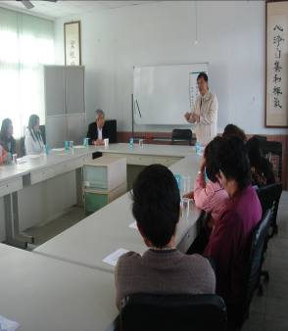 | 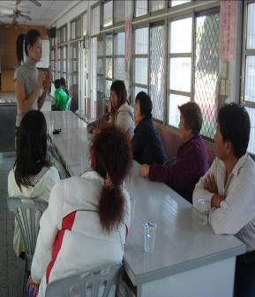
利用親職教育機會進行家長宣導
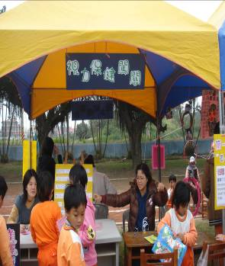 | 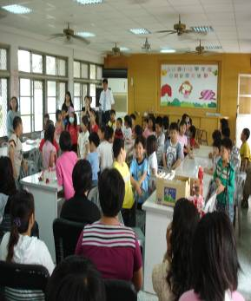
將議題融入運動會和母親節感恩活動
雲林縣尖山國小100學年度健康促進學校
—健康教學與活動成果
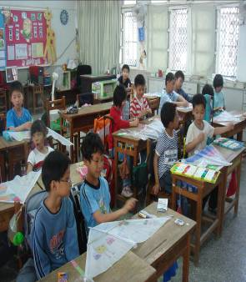 | 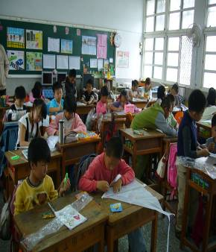
議題融入活動
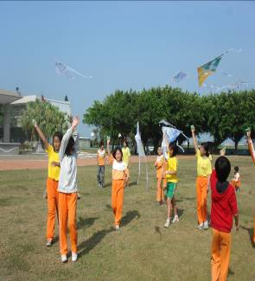 | 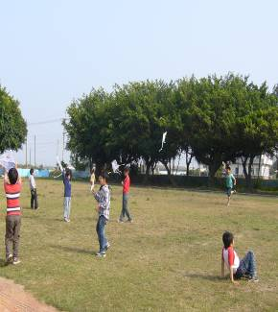
議題融入活動

雲林縣尖山國小100學年度健康促進學校
—健康教學與活動成果
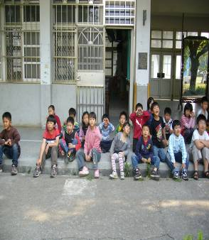 | 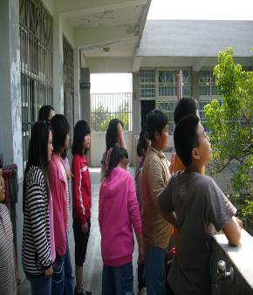
議題融入活動－班級遠眺
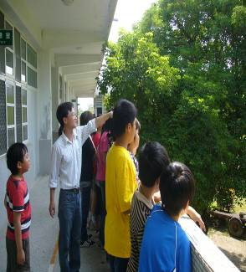 | 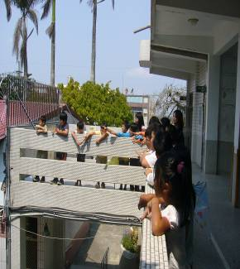
議題融入活動－班級遠眺

雲林縣尖山國小100學年度健康促進學校
—健康教學與活動成果
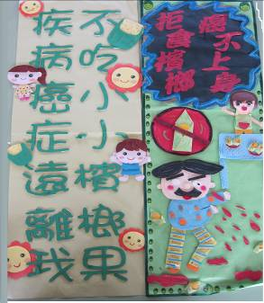 | 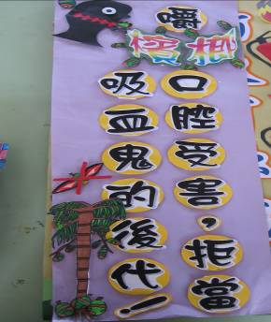
學藝競賽成果
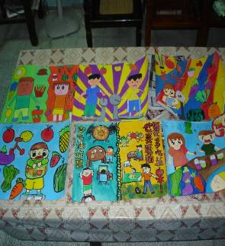 | 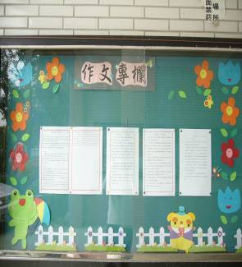
學藝競賽成果

雲林縣尖山國小100學年度健康促進學校
—健康教學與活動成果
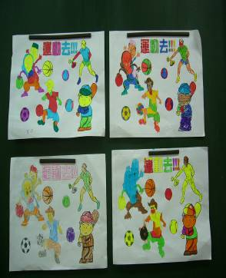 | 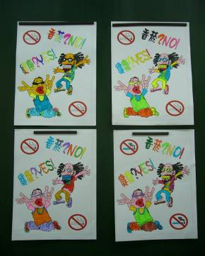
學藝競賽成果
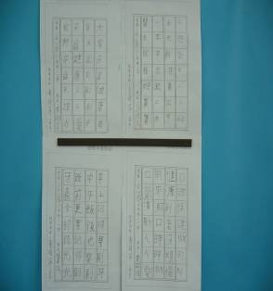 | 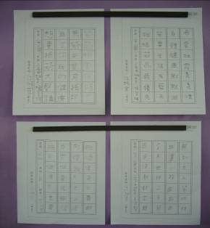
學藝競賽成果
雲林縣尖山國小100學年度健康促進學校
—健康教學與活動成果
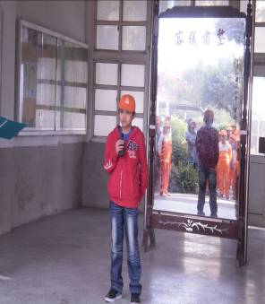 | 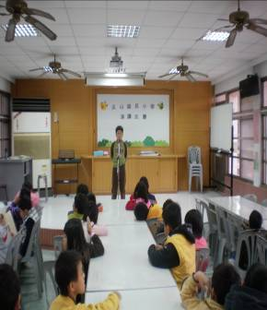
相關議題融入語文競賽
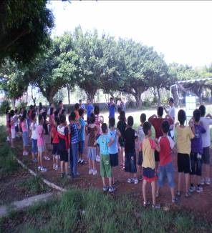 | 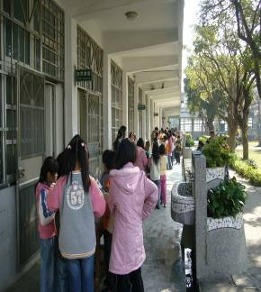
暑假運動育樂營 | 健康促進闖關活動

